GZS – Združenje za svetovalni inženiring (GZS-ZSI) je v petek, 2. oktober 2015 organiziralo strokovni posvet

»Svetovalni inženiring in njegova vloga v investicijskem procesu«

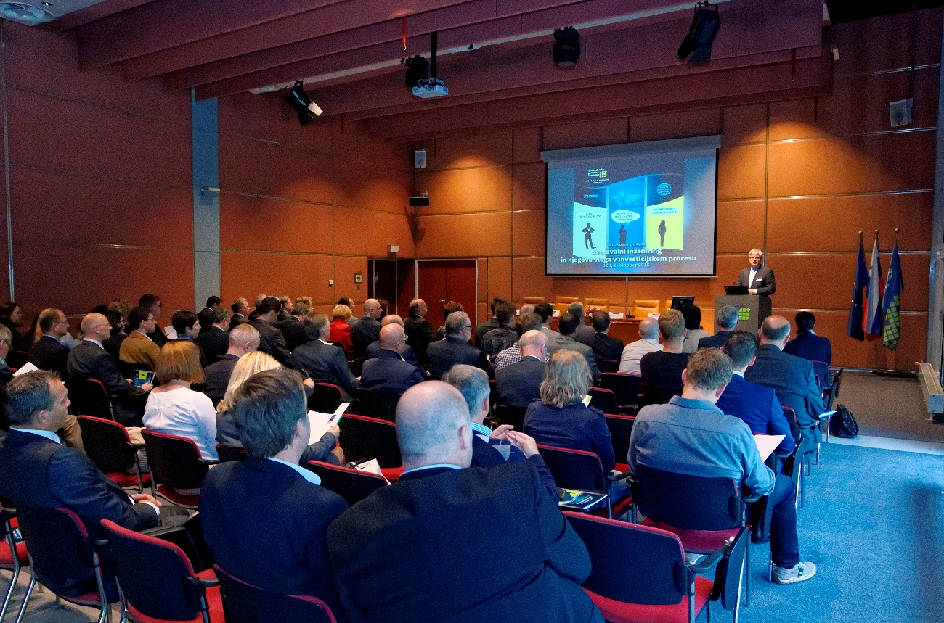
Foto: udeleženci posveta

Posveta se je skupaj udeležilo 89 predstavnikov naročnikov, državne administracije, gradbenih izvajalcev, predstavnikov izobraževalnih ustanov in civilne sfere ter svetovalnih inženiringov (projektanti, nadzorniki,…).
GZS-ZSI je ob posvetu izdalo strokovno publikacijo »Svetovalni inženiring včeraj – danes - jutri«, ki na 84 straneh predstavlja pomen in vlogo svetovalnega inženiringa kot gospodarske panoge.

Uvodni nagovori

Predsednik ZSI in glavni direktor IBE d.d., mag. Uroš Mikoš je poudaril pomen neodvisnega svetovalnega inženiringa, kot intelektualne dejavnosti, ki ne zajema samo aktivne vloge pomoči investitorju v vseh fazah investicijskega procesa, temveč omogoča tudi prodor in uveljavitev slovenskih podjetij, ki sodelujejo v investicijskem procesu in proizvajalcev investicijske opreme, na tujih trgih. Slednje nam v Sloveniji ne uspeva najbolj, kar bi bilo treba spremeniti, pri čemer je potrebno okrepiti zavest o vlogi in pomenu svetovalnih inženiringov. Temu je namenjen strokovni posvet GZS-Združenja za svetovalni inženiring.
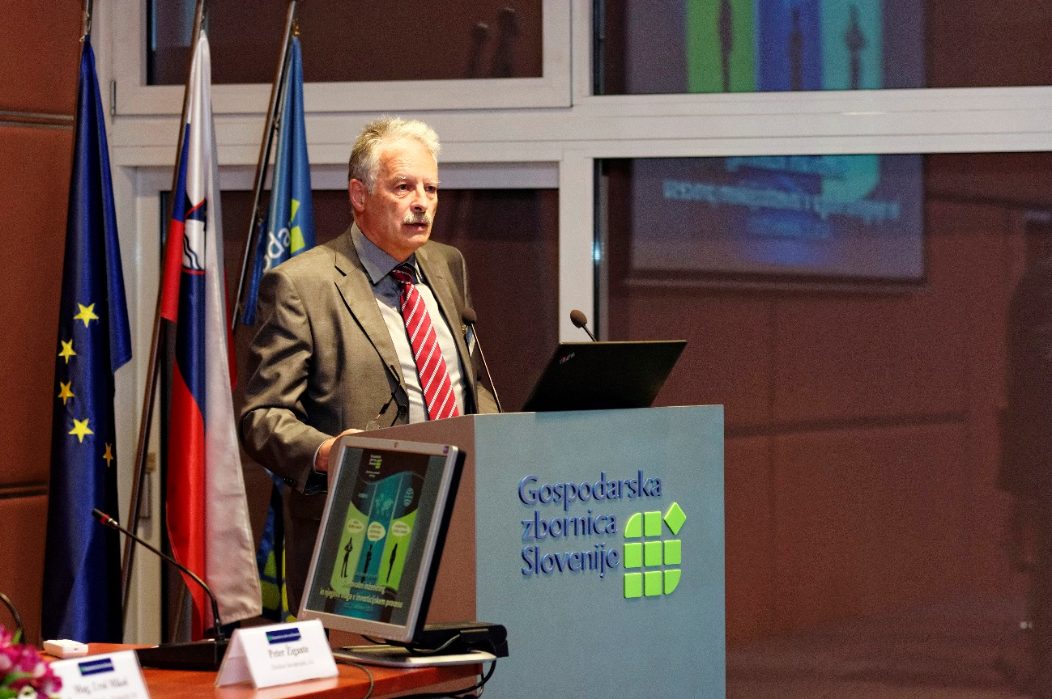
Foto: mag. Uroš Mikoš

Generalni direktor GZS mag. Samo Hribar Milič je ocenil situacijo, v kateri smo v Sloveniji. Imamo gospodarsko rast, vendar domače naloge, da bi oklestili nepotrebne obremenitve gospodarstva, še nismo opravili. Zato premalo vlagamo v razvoj in investicije, pri čemer GZS odločno nasprotuje vsem dodatnim davčnim bremenom. Potrebne pa so prerazporeditve v smeri povečanja investicij, kar močno podpira tudi GZS.
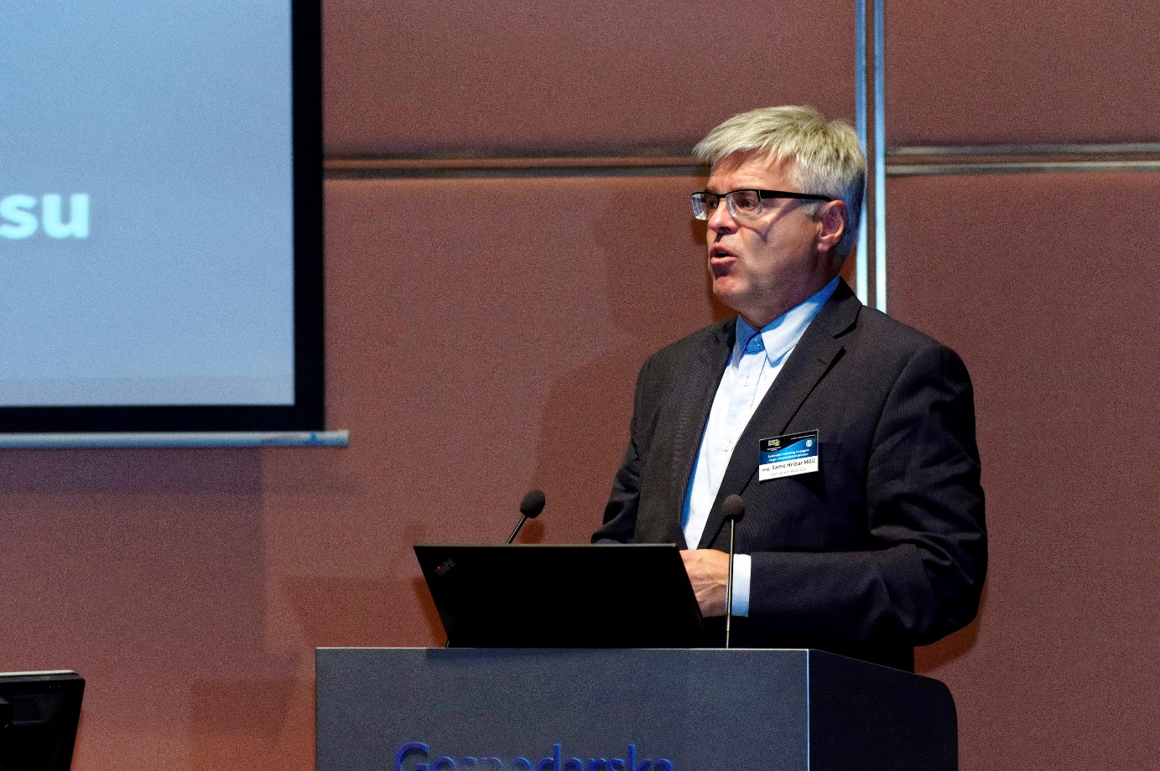
Foto: mag. Samo Hribar Milič

Generalna sekretarka IZS mag. Barbara Škraba je kot nekdanja svetovalna inženirka z navdušenjem pospremila posvet in izrazila veliko zaskrbljenost nad umikom »vodje investicij – svetovalnega inženirja« iz predloga novega zakona o graditvi objektov. Vsaka investicija potrebuje strokovnjaka, skrbnika z imenom in priimkom, ki vodi in koordinira izvedbo investicije, zato si moramo skupaj prizadevati, da bo to prepoznano tudi preko naše zakonodaje.

Sledili so prispevki v treh sekcijah kot sledi:

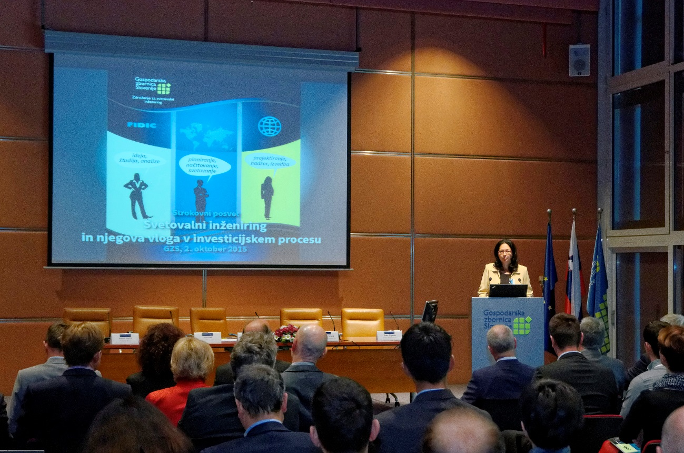
Foto: mag. Barbara Škraba

Vloga in pomen svetovalnega inženiringa: moderator: Slovenko Henigman, direktor ZSI

Predavatelji: (mag. Uroš Mikoš, direktor IBE, Jure Kač, direktor DRI, Peter Žigante, direktor SAVAPROJEKT, Matka Pavčič, direktorica IEI)

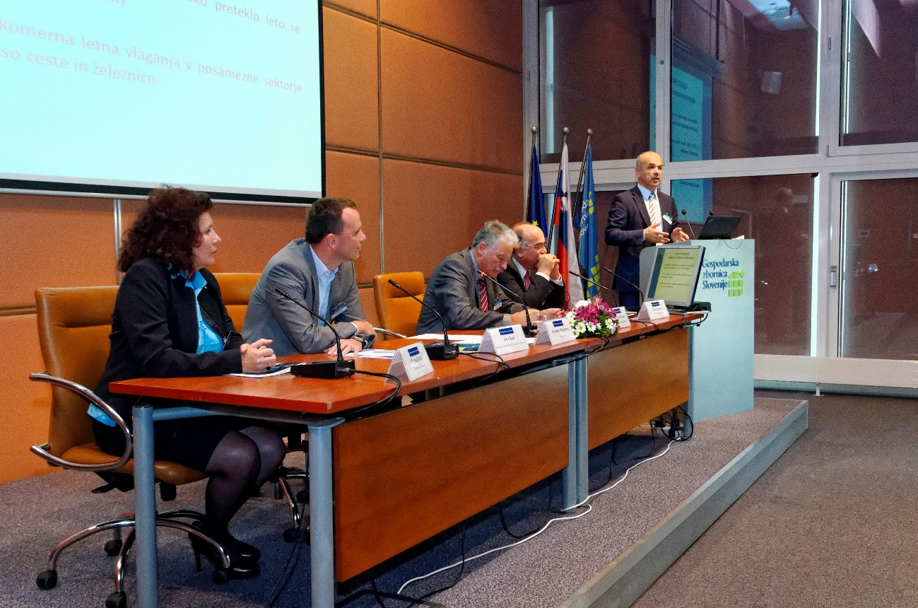
Foto (od leve): Ga. Pavčič, Kač, Mikoš, Žigante, Henigman

Sledila je okrogla miza udeležencev in izmenjava mnenj z avditorijem.
Poudarki razprave so naslednji:

V Sloveniji smo se znašli na prelomnici prihodnjih vlaganj v prometno infrastrukturo. V ta namen je bila izdelana Strategija vlaganj v prometno infrastrukturo, ki daje izhodišča za prihodnji razvoj prometne infrastrukture in, ki je bila julija potrjena s strani Vlade RS.
Ugotovljeno je bilo enotno mnenja udeležencev posveta, da moramo poudarjeno povečati skrb za vzdrževanje in izkoriščenost obstoječega infrastrukturnega fonda. Manj enotno je bilo mnenje, da ne smemo pozabiti na prihodnost, na prihodnje potrebe in s tem načrtovanje novih projektov prometne infrastrukture. Načrtovana rast prometa in prometnih obremenitev, ki jo napoveduje Evropska komisija (več kot 50 % povprečna rast na jedrnem omrežju do leta 2030) in ki jo kažejo tudi projekcije v Sloveniji, samo potrjujejo, da se ne smemo ustaviti in da moramo pogumno naprej, tako z načrtovanjem kot z izvedbo novih projektov.

O tej temi je del udeležencev zastopalo mnenje, da država vlaga dovolj sredstev v infrastrukturne projekte, zato se je potrebno v bližnji prihodnosti osredotočiti predvsem na vzdrževanje in obnove obstoječe infrastrukture.

Trikotnik naročnik – svetovalni inženiring – izvajalec je bil večkrat postavljen v kontekst uspešnega delovanja inženiringa. Predlagan pa je bil še center trikotnika v smislu končnega uporabnika infrastrukture, ki mora biti vključen v vseh fazah priprave investicije in tudi v naslednji fazi kot uporabnik v času eksploatacije.

Javno naročanje inženirskih storitev brez upoštevanja kakovosti in sposobnosti izvajalca vodi k degradaciji dejavnosti. Od novega ZJN-3 se veliko pričakuje, vendar s filozofijo, ki se je uveljavila v zadnjih letih, ni pričakovati izboljšav. Naročniki se morajo pri pripravo meril in dobre prakse za uporabo novega ZJN-3 nasloniti na znanje, ki je prisotno v strokovnih združenjih in predvsem pri inženiringih.

Na osnovi prikazanih grafov preteklih vlaganj v infrastrukturo za celoten prometni sektor in avtoceste je bila predlagana uvedba ZLATEGA pravila vlaganj v prometno infrastrukturo, ki je naletela na odobravanje udeležencev posveta. Pristojno ministrstvo pa mora zagotoviti team strokovnjakov, ki bo pripravljal plane in jih spremljal.

ZLATO pravila vlaganj v prometno in ostalo državno infrastrukturo pomeni:

- Enakomerno planiranje in realizacija na projektih prometne infrastrukture skozi daljše obdobje
- 5 ali 6 letni drsni plan (vsako preteklo leto se nadomesti z novim)
- Enakomerna letna vlaganja v posamezne sektorje kot so ceste in železnice

Navedeno pravilo je potrebno po mnenju udeležencev posveta uporabiti za celotno področje načrtovanja in izvedbe državne infrastrukture.

Sledili sta dve strokovni sekciji načrtovanja in izvedbe projektov.

Načrtovanje (projektiranje) objektov: moderator: mag. Vekoslav Korošec

Predavatelji: Andrej Jan, direktor PNZ, Tadej Pfajfar, direktor LUZ, Samo Peter Medved, direktor LINEAL, Anjo Žigon, direktor ELEA IC.

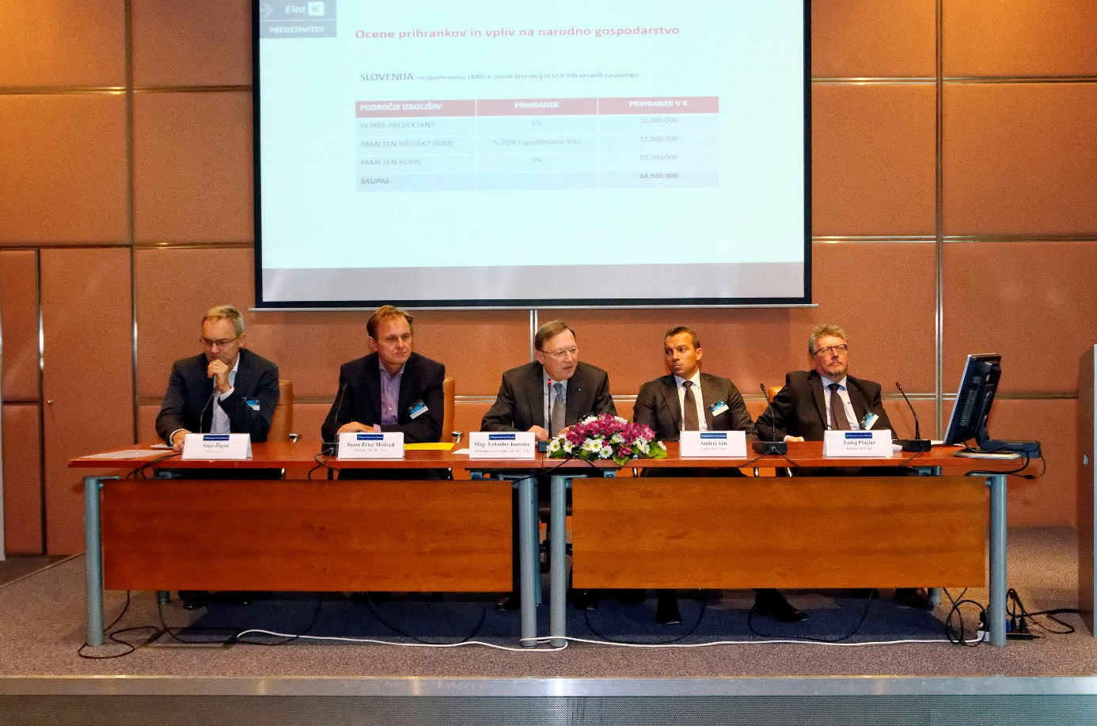
Foto: Žigon, Medved, Korošec, Jan, Pfajfar

Predstavljeni so bili napredni pristopi načrtovanja projektov, ki morajo upoštevati družbeno, ekonomsko in okoljsko sprejemljivost.
Veliko izboljšanje rezultatov vodenja in izvedbe investicij lahko pričakujemo z uvedbo modela BIM - Building Information Modelling, s pomočjo katerega informacijsko modeliramo gradbeni objekt. Prikazani so bili znatni prihranki uvedbe tega pristopa, ki gredo do preko 10% vrednosti investicij. Nekatere države (Velika Britanija, Nemčija,….) so se odločile za obvezno uporabo teh modelov, druge še čakajo, kaj se bo zgodilo. V Sloveniji je pomembno, da se na takšno uvedbo pripravimo, da uredimo področje javnega naročanja, priprave sistema za vzdrževanje in nadgradnjo popisov za izvedbo del in ostalo.

Izvedba projektov: moderator: Metod Di Batista

Predavatelji: Marko Movrin, vodja projektov pri DRI, Dean Kobale, direktor GS DeanK, Robert Radakovič, direktor GPI

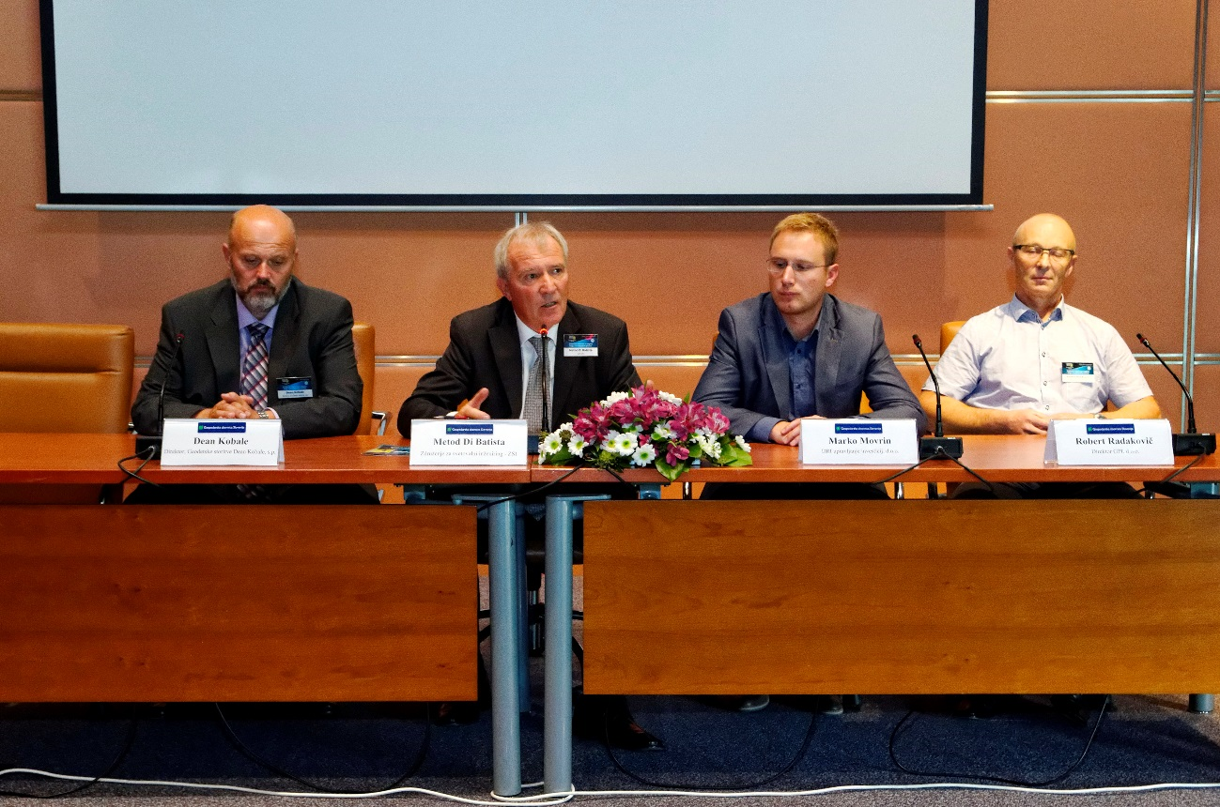
Foto: Kobale, Di Batista, Movrin, Radakovič

Projekte znamo izvajati, kar smo že večkrat dokazali. Eden od zadnjih velikih projektov je modernizacija železnice Pragersko – Hodoš, ki se uspešno končuje.
Prav tako se podjetja zavedajo pomena modernih tehnologij, zajemanja in hranjenja podatkov in informatizacije procesov. Prikazani so bili primeri s področja geodezije in projektiranja.

Zaključki Posveta

Na osnovi predstavljenih prispevkov in razprave na posvetu

»Svetovalni inženiring in njegova vloga v investicijskem procesu«

je Organizacijski in programski odbor posveta v sestavi:

- mag. Uroš Mikoš, IBE,
- Aleš Hojs, DRI,
- Peter Žigante, Savaprojekt,
- Tadej Pfajfar, LUZ,
- Samo Peter Medved, Lineal in
- Slovenko Henigman, GZS-ZSI

oblikoval naslednje zaključke:

- Svetovalni inženiring je pomembna gospodarska dejavnost, ki izvaja storitve v celotnem investicijskem procesu (umeščanje v prostor, projektiranje, nadzor, predaja objektov, vzdrževanje in upravljanje ter ostalo svetovanje) in je zelo koristna pri prodoru izvedbenih inženiringov, izvajalskih podjetij ter podizvajalcev investicijske opreme na tuje trge.

- Vsi ekonomski in poslovni kazalci delovanja svetovalnih inženiringov v Sloveniji so po letu 2008 konstantno negativni, kar pomeni, da se intelektualni in kadrovski potencial dejavnosti in v njej delujočih podjetij slabi. Tudi povečano število subjektov (d.o.o. in s.p.) v tem kontekstu je smatrati kot negativno dejstvo, saj ta podjetja nastajajo kot posledica zmanjšanja zaposlenih v večjih podjetjih.

- Zaradi zmanjšanja državnih in zasebnih investicij v prometno, energetsko in drugo infrastrukturo smo zaskrbljeni, pri čemer soglašamo s pristopom, ki je prvotno osredotočen na vzdrževanje in čim boljšo izkoriščenost obstoječega omrežja, ob sočasnem načrtovanju in izvedbi novih projektov. Za trajnostno izvedbo projektov je potrebno uveljaviti Zlato pravilo vlaganj v državno infrastrukturo.
Zlato pravilo pomeni enakomerno planiranje in realizacijo projektov, 5 ali 6 letni drsni plan in enakomerna letna vlaganja v posamezne infrastrukturne sektorje kot so ceste, železnice, energetika, vode in drugo.

- Novi projekti prometne infrastrukture so ob upoštevanju prometnih napovedi Evropske Komisije in Slovenije, da se bo blagovni promet do leta 2030 glede na izhodiščno leto 2011 povečal za 50 % nujni, saj obstoječa infrastruktura ne bo dovolj zmogljiva. Vsekakor pa je v tem segmentu potrebno pritegniti tudi investitorje izven državnega proračuna.

- Za uveljavitev boljše prakse javnega naročanja je potrebno za dejavnosti načrtovanja, nadzora in izvedbe del pripraviti vzorčne dokumentacije, ki bo uporabna za naročnike in sprejemljiva za DRK.

- V nov ZGO, Zakon o graditvi objektov je potrebno vključiti svetovalnega inženirja, vodjo investicije.

- Združenje za svetovalni inženiring pri GZS se pri izvedbi investicij zavzema za uvedbo BIM – informacijsko modeliranje objektov.

